意見記入用紙
◆専用フォームでの回答を希望される方は、
右のQRコードを読み取り、意見の記入をお願いします。
令和8年9月４日（金）必着
FAX：072-841-3039
郵送：〒573-8666 枚方市大垣内町2丁目1-20
枚方市役所 市駅周辺まち活性化部 宛
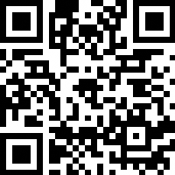

問１ あなたのご年代を教えてください。
□～10代 □20代 □30代 □40代
□50代 □60代 □70代 □80代～

問２：令和８年８月21日（金）～８月29日（土）にかけて実施した枚方市駅周辺のまちづくりについて市民の皆さまの意見を聴く会（市民意見聴取会）に参加されましたか。
□参加した（問４にお進みください）
□参加しなかった（問３にお進みください）

問３ 差し支えなければ、不参加の理由を教えてください（複数選択可）
□日程や時間が合わなかった
□開催場所への移動が難しかった
□開催されることを知らなかった
□まちづくりの内容について、あまり関心がなかった
□その他（ ）

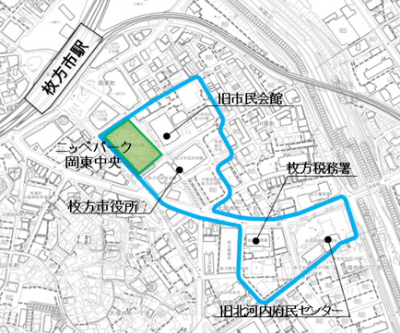
問４：枚方市駅の南側（以下「駅周辺※」という。）では、建物の老朽化などを理由に、まちを新しくするまちづくりが進んでいます。あなたは10年後、20年後の駅周辺が、どんな場所になっていたら嬉しいですか。選択肢１～８の中であなたの考えに近いものを２つ選び、次のページの回答欄に記入してください。また、その理由と、あったらいいなと思う具体的な施設があれば教えてください。
※駅周辺のイメージ

- 子どもの成長を育む場所
子育て世代が安心して集い、子どもの学びや体験などをサポート
する施設が充実している場所
例：親子で利用できる交流施設、
子どもの好奇心を刺激する体験施設 等
- 豊かなみどりと調和した、心と身体が健やかになれる場所
公園や広場と一体となり、みどりを感じながらゆったり過ごしたり、体を動かしたり、
心も体も健康になれる場所
例：屋外イベントスペース、オープンスペースが充実した健康施設 等
- たくさんの人が交流し、にぎわいを感じる開かれた場所
市民や観光で来た人など、いろんな人が楽しめるお店がたくさんあって、新しい出会いや
活気が生まれる場所
例：開放感があるおしゃれなカフェ、地元の特産品を扱うお店 等
- 挑戦とビジネスが生まれる場所
コワーキングスペースやシェアオフィスなど、新しいビジネスを始めたり多様な働き方ができ、
未来につながるチャンスがある場所
例：コワーキングスペース、ビジネス交流施設 等
- 便利で快適な住まいが集まる場所
多様なニーズに対応した質の高い暮らしができる住環境が整った場所
例：デジタル技術などを活用した新しい暮らし方が実現できるマンション

- 市民生活を支える場所
市役所などの必要な行政手続き・相談がスムーズにでき、市民の皆さんが快適に過ごせる
便利な場所
例：子育て相談窓口、福祉サービスのワンストップ窓口 等

- 学びを深め、市民活動を支える場所
自習や読書ができる落ち着いた空間、市民活動や発表の場など誰もが学び、交流し、活動できる場所
例：自習スペース、多目的交流室 等
- その他
【回答欄】
番 号 | 理 由 | 具体的な施設
( ) | （自由記述） | （自由記述）
( ) | （自由記述） | （自由記述）

次のページにも設問がありますので、ご協力をお願いします。
問５：駅周辺では、市役所の建て替えも含めたまちづくりを検討しています。そこで、あなた
が「１番目に重要だと思うこと」「２番目に重要だと思うこと」「３番目に重要だと思う
こと」をそれぞれ選び、回答欄に記入してください。また、その理由も教えてください。
- 新しい市役所を含め駅周辺のまちづくりが早く進むこと
- 駅からアクセスの良い場所に市役所があること
- 災害に強く、しなやかに対応できるまちであること
- 駅周辺に人が集い、にぎわいや活気が広がること
- 市が負担するお金が少ないこと
- その他

順 位  【回答欄】 | 番 号 | 理 由
１番目 | ( ) | （自由記述）
２番目 | ( ) | （自由記述）
３番目 | ( ) | （自由記述）

次のページにも設問がありますので、ご協力をお願いします。
問６：枚方市駅南側のまちづくりについてのご意見をご自由にお書きください。
意見聴取会のご参加、アンケートのご回答ありがとうございました。
このアンケートは、令和８年９月４日（金）までにご提出をお願いいたします。

